Рособрнадзор и ОТР запускают новый цикл совместных телепередач «О ЕГЭ предметно»
(4)

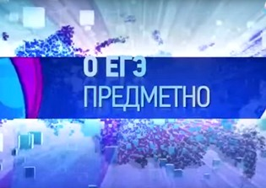
Федеральная служба по надзору в сфере образования и науки и Общественное телевидение России начинают новый цикл совместных передач «О ЕГЭ предметно».

В рамках 13 выпусков цикла, которые выйдут в эфир в январе-апреле 2017 года, специалисты Рособрнадзора и Федерального института педагогических измерений (ФИПИ) расскажут об организации ЕГЭ-2017, новых технологиях, изменениях в экзаменационных заданиях, дадут рекомендации, как лучше подготовиться к сдаче единому государственному экзамену по различным предметам, а также ответят на вопросы телезрителей.

Передачи будут выходить в прямом эфире каждый четверг в 19:30 мск. Откроет новый цикл «О ЕГЭ предметно» эфир 12 января с участием руководства Управления оценки качества общего образования Рособрнадзора.

«Наш совместный проект, который мы впервые запустили в прошлом учебном году, был встречен с большим интересом и показал востребованность у выпускников. Мы благодарим ОТР за продолжение сотрудничества и надеемся, что новые выпуски рубрики будут полезны не только для участников ЕГЭ 2017 года, но и для педагогов и родителей», - отметил руководитель Рособрнадзора Сергей Кравцов.

Записи вышедших в эфир выпусков рубрики «О ЕГЭ предметно» будут также размещены на Youtube-канале Рособрнадзора, где с ними в любое удобное время смогут ознакомиться будущие участники экзаменов.
← Вернуться к списку
Версия для печати

